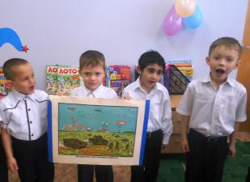
21 февраля в подготовительной группе было проведено мероприятие, посвященное Дню защитника отечества.

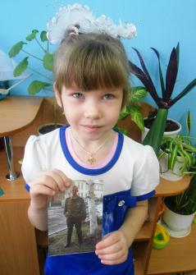
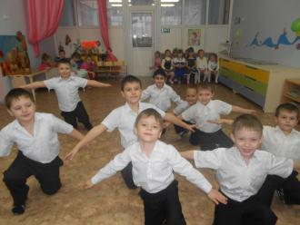
Наши мальчики совершили заочное путешествие по различным родам войск. Сначала ребята попробовали себя в роли пограничников, служащих на государственной границе, где показали свои умения по охране государственной границы. Они не пропустили ни одного нарушителя. Затем будущие солдаты отправились к летчикам. Самым сложным заданием было выполнить указания разведчика по азбуке Морса.
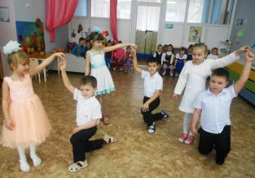
Мальчики пели веселые строевые песни, а итогом праздника стал красивый танец вальс. Девочки тоже не отставали от мальчиков, они помогали им играть, петь песни, а еще девочки показали детям фотографии своих пап и рассказали, в каких войсках они служили, где, в каком звании. В итоге праздника все дети смогли изобразить наиболее понравившиеся им войска.

